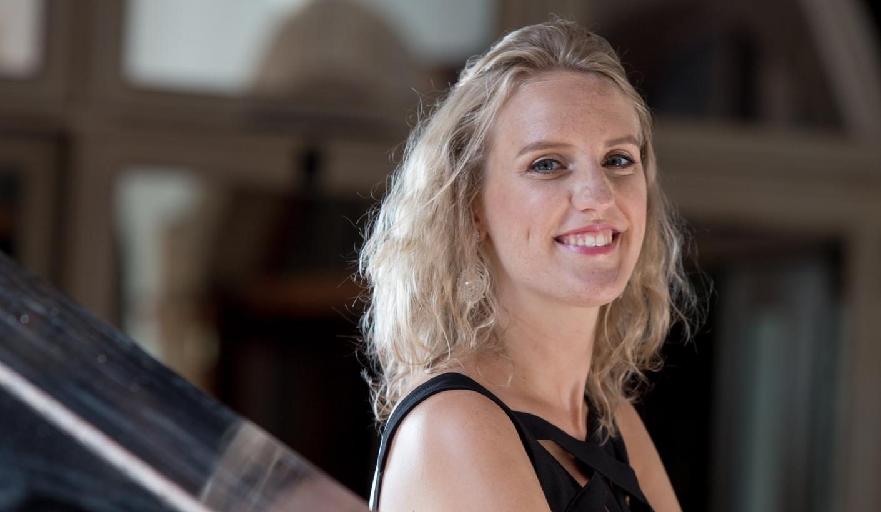
Léna Kollmeier, pianiste belge, a développé une maîtrise remarquable de son instrument dès son plus jeune âge, ce qui l'a naturellement amenée à être admise en tant que jeune talent au Conservatoire de Liège dès l'âge de 15 ans. Diplômée d'un Master of Arts en piano avec distinction au Conservatoire de Bruxelles, elle a étudié auprès de professeurs tels que Daniel Blumenthal, Pierre Thomas et Etienne Rappe et a également suivi plusieurs Master Classes chez Dominique Cornil, Natacha Zdobnova, Dana Protopopescu et Boyan Vodenitcharov.

À l'âge de 17 ans, Léna remporte un premier prix piano au concours Dexia Classics et donne un récital au Théâtre Royal de La Monnaie à Bruxelles. C'est alors le début de sa carrière. Elle aura le plaisir de jouer avec différents orchestres et de se produire comme soliste et chambriste à travers l’Europe, les Etats-Unis, la Thaïlande et les Caraïbes en se présentant notamment au Carnegie Hall de New York, à la Philharmonie de Luxembourg, à l’Ateneo de Madrid et au Palais des Beaux-Arts de Saint-Domingue.

Léna est co-fondatrice de deux ensembles de musique de chambre : le DUO ROSA, qu’elle forme avec la soprano Stephany Ortega depuis 2014, et le Trio O3, spécialisé dans le répertoire contemporain, avec la violoncelliste Eugénie Defraigne et la flûtiste Lydie Thonnard.
En 2016, le DUO ROSA a sorti son premier album « Return », sous le label Et’cetera Records, à la Philharmonie Luxembourg. Une tournée internationale a suivi pour le promouvoir dans 18 villes du monde. En 2019, le duo sortait son second album « AMERICAN SOUL : From Broadway to Paris » (Hänssler Classic) qui a été nominé aux International Classical Music Awards (ICMA) 2020.
Début 2018, le Trio O3 a remporté le concours « Supernova » qui leur a offert une tournée dans plusieurs festivals et salles de concerts en Belgique tels que Flagey à Bruxelles et le Palais des Beaux-Arts de Charleroi. Léna forme également un duo avec sa sœur pianiste, Louise Kollmeier. Les sœurs Kollmeier ont remporté en 2019 un deuxième prix au concours international « Grand Prize Virtuoso » et se sont produites au Concertgebouw d’Amsterdam à cette occasion.

